浙江大学郑州技术转移中心简介
浙江大学郑州技术转移中心在浙江大学与河南省政府达成技术转移深度战略合作背景下应运而生，将进一步促进知识创新与区域创新体系建设的有机结合，有力支持中原经济区建设，加快中部尤其是中原地区战略性新兴产业培育和传统产业转型升级步伐。
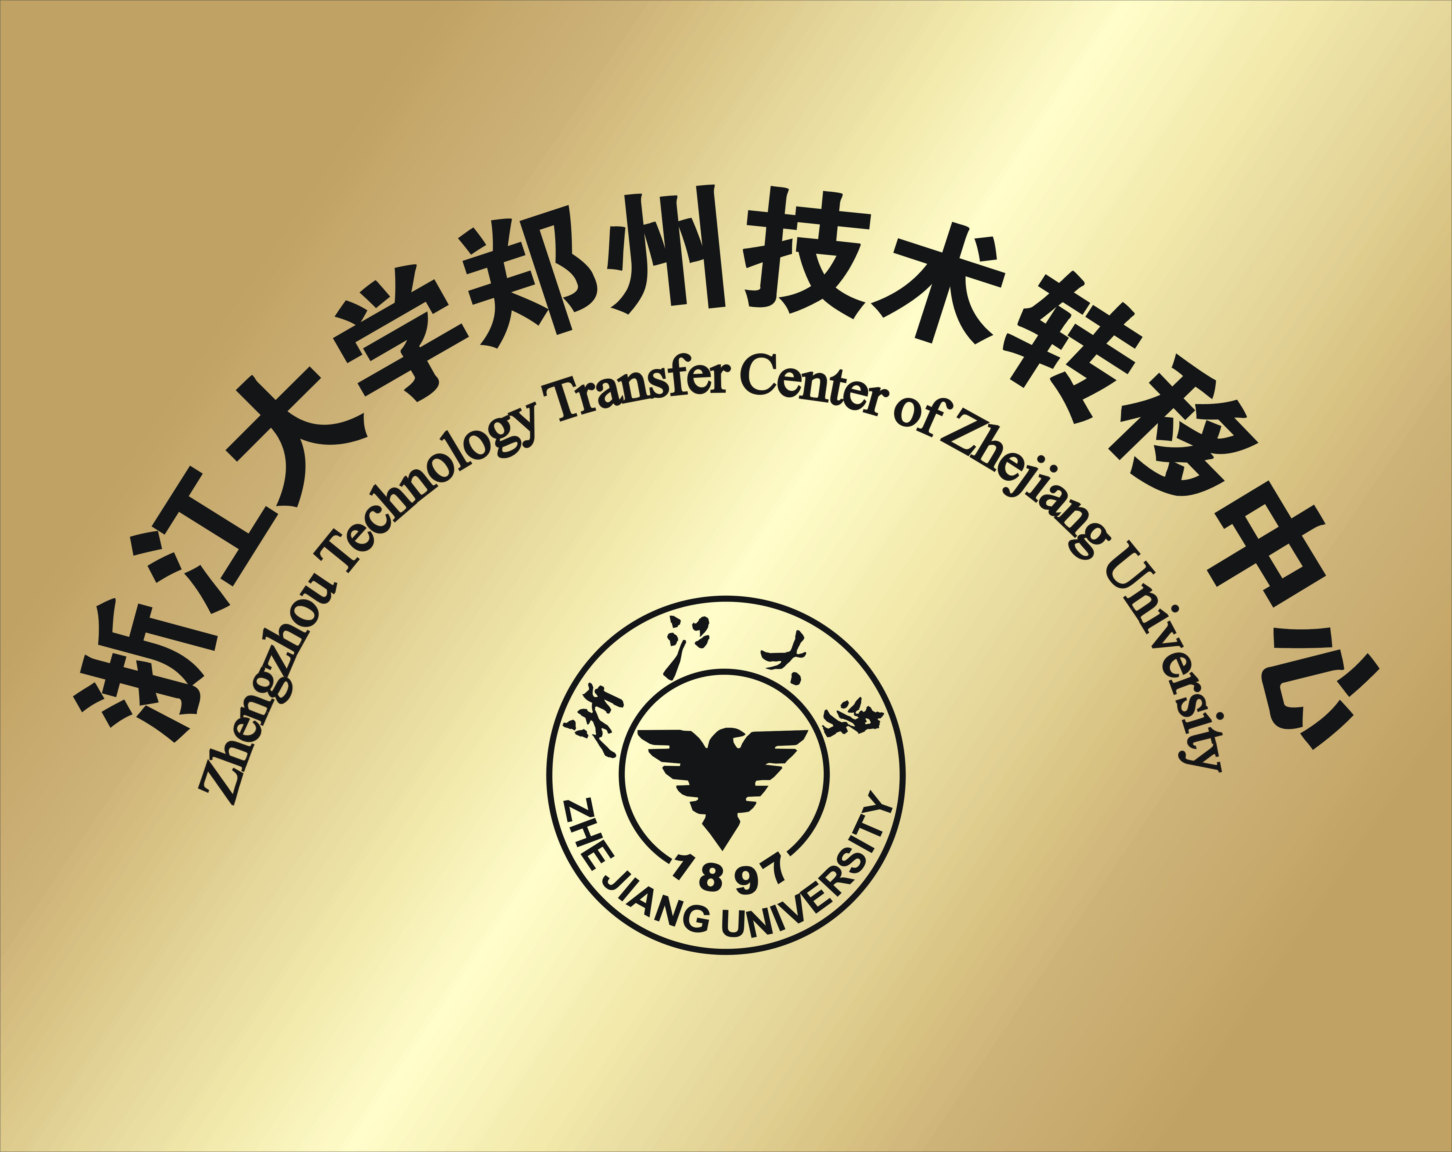
郑州中心作为浙江大学服务中原经济区的重要窗口，依托浙江大学雄厚的科研实力、突出的学科优势、高端的教育资源，以“高标准转移服务，高质量教学培训”为核心特色，承接浙江大学技术转移中心相关工作在河南省内的对接、落地、实施及科技型人才的培养培训，同时针对河南省内党政事业单位与各类大中小企业，开展以管理层为主体的前瞻性，实战性、创新性的党政干部、企业家培训项目。
目前，郑州中心在河南省内各省辖市、直管县相关分支机构、科技孵化园区项目、企业科技研发中心、产学研项目对接等业务在有计划的遴选推进之中。
中心定位：立足郑州， 服务中原。以服务企业为己任，围绕中原地区战略性新兴产业培育、传统产业转型升级以及支柱产业的发展，推动中原区域创新体系建设，促进中原地区高新技术成果产业化。
核心目标：本着“以价值创造为核心，以服务增值为主线，以高端服务为目标”的宗旨，在河南省内各级政府的大力支持下，郑州技术转移中心将为广大合作伙伴提供更加高效、更加专业的服务，提升创新价值，实现合作共赢。努力将郑州技术转移中心建设成为中原地区一流、专业的综合性科技成果转化服务平台。
核心服务：1，科技成果展示、发布和推广服务；
2，国际先进技术及高新项目的转移与嫁接；
3，技术集成开发和科技项目申报服务；
4，科技项目验收、成果鉴定和高新技术企业认定申报服务；
5，科技成果需求和供给的对接服务；
6，产学研合作项目跟踪服务；
7，技术难题招标；
8，知识产权代理、评估和维权服务；
9，专家咨询服务；
10成果使用、交易情况分析和评价；
11，科技创业辅导、培训和孵化服务；
12，科技成果转化相关政策、法律、法规的咨询服务。
未来，郑州中心将继续秉承社会化、网络化、国际化的发展模式，坚持机制创新、模式创新、服务创新的发展理念，朝着成为一流水平的科技中介服务机构、高端教育培训机构的目标迈进。


联系人：王老师
电话：0371-55952999
手机：13157108090
邮箱：zzjszyzx@163.com
地址：河南省郑州市郑东新区永平路48号5楼 郑州技术转移中心微信公众平台

